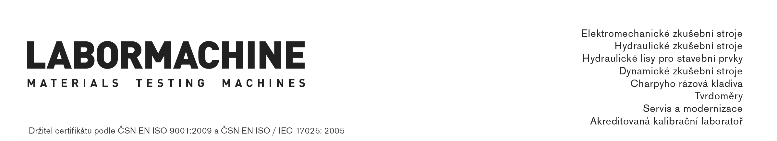

Technická univerzita v Liberci
Věc: Technická a cenová nabídka
č.: 1243-19-TE- PIT 450
Otice: 28.2.2019

Rázové Charpyho kladivo na kovy
WANCE PIT 450
1.0 | PIT 450 - Charpyho rázové kladivo na kovy  Digitální rázové kladivo splňující normy EN ISO 148 a ASTM E23  Maximální kapacita kladiva : 450J, výběrem vhodné kapacity palice. Palice a podpěry dle požadované normy nebo kapacity si volí zákazník v závislosti na požadavku prováděných zkoušek.  Palice Charpy - kapacity na výběr (EN ISO): 150J, 300J, 450J  Rychlá a jednoduchá výměna palic a podpěr.  Elektromagnetická fixace kladiva ve výchozí pozici.  Motorický zdvih kladiva.  Elektromechanická brzda.  Elektromechanický držák palice.  LCD displej se všemi potřebnými informacemi o testu. Rychlé a jednoduché zadání parametru testu, energie palice, rozměrů vzorků a jednotek. Okamžité automatické vyhodnocení testu po přeražení vzorku. Propojení s PC, software pro export a zobrazení dat do PC.  Řídící elektronika Siemens PLC  Výchozí pádový úhel: 150°  Rozlišení kladiva: 0,025°  Délka palice: dle zvolené kapacity a metody  Pádová rychlost 5,2m/s  Ztráty: <2,5 %  Výsledky testu: na digitálním displeji nebo v software instalovaném na PC.  Rozměry: 1950 x 575 x 1460 mm (šířka x hloubka x výška)  Hmotnost: cca 600 Kg.  Napájení: 3ph, 380V/50Hz

2.0 |  | Cena
2.1 | 1ks | PIT 450  Charpyho rázové kladivo  Rám stroje  Ochranný rám  Digitální jednotka pro vyhodnocení zkoušky  Software pro vyhodnocení na PC | 835.000,- Kč
2.2 | 1 ks | CHK 450J ISO  Palice s kapacitou 450J  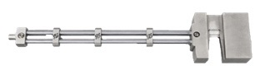 | 0,- Kč
2.3 | 1 ks | CHK 150J ISO  Palice s kapacitou 150J | 0,- Kč
2.4 | 1 ks | CHK-B ISO 148  Rázový břit dle ISO 148  Rádius 2mm | 0,- Kč
2.5 | 1 sada | CHK-S ISO  Podpěry dle ISO  Centrovací kleště na vzorky  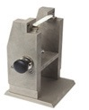 | 0,- Kč
2.6 | 1 ks | Akreditovaná kalibrace Labormachine s.r.o. | 6.000,- Kč
2.7 |  | Doprava, uvedení do provozu, zaškolení, předání | 14.500,- Kč

Celková cena stroje bez DPH 855.500,- Kč

3.0 | Záruka, servis, uvedení do provozu a zaškolení  Záruka  Na přístroje a vybavení je poskytována záruka 24 měsíců od data fakturace, při uvádění do provozu pracovníkem LABOR machine s.r.o. od data uvedení do provozu. Záruka zahrnuje závady z titulu materiálu a práce, nekryje závady způsobené nesprávnou manipulací s přístroji nebo porušením stanoveného pracovního postupu. Záruka se rovněž nevztahuje na díly a materiály podléhající běžnému provoznímu opotřebení.  Prodejní a pozáruční servis  Pro přístroje zajišťuje servis v Česku a na Slovensku  firma LABOR machine s.r.o.Opava pracovníky vyškolenými u výrobce.  Uvedení do provozu a zaškolení  Uvedení přístrojů do provozu provede LABOR machine s.r.o. Opava.  Podmínkou instalace je vhodné pracovní místo umožňující umístění vlastního přístroje a pomůcek, přívod elektřiny. Zaškolení obsluhy, bude provedeno ihned po skončení instalace.  Rozměry betonového základu:  š x h x v: 1050mm x 720mm x 400mm
4.0 | Ceny, platební podmínka, dodací lhůta  Ceny  Uvedené ceny jsou bez DPH 21%  Platební podmínka  Dle smlouvy  Dodací lhůta  Dle Smlouvy

Jaroslav Minařík
LABOR machine s.r.o.

